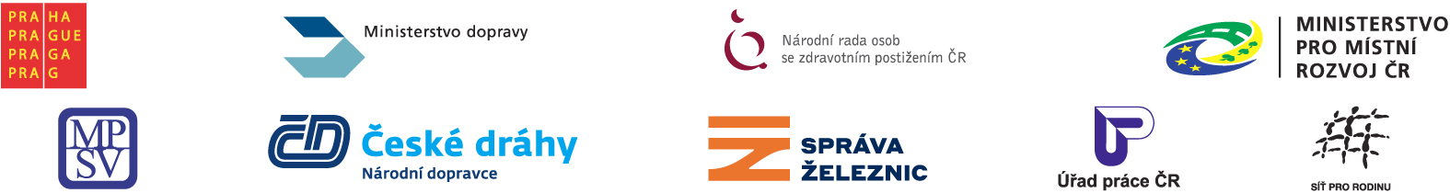

Projekt: Euroklíč v ČR 2021
Smlouva o spolupráci v rámci projektu Euroklíč

Národní rada osob se zdravotním postižením České republiky, z. s.
se sídlem: Partyzánská 1/7, 170 00 Praha 7
IČO: 70856478 DIČ: CZ70856478
zastoupena: Mgr. Václavem Krásou, předsedou
(dále jen „NRZP ČR“)

a

Národní památkový ústav, státní příspěvková organizace zřizovaná Ministerstvem kultury ČR
se sídlem: Valdštejnské náměstí 162/3, 118 01 Praha 1 – Malá Strana
IČO: 75032333 DIČ: CZ 75032333
zastoupený: Ing. arch. Naděždou Goryczkovou, generální ředitelkou

Kontaktní osoba pro věcná jednání:
Ing. Oldřich Pešek, náměstek generální ředitelky pro správu památkových objektů, tel.: xxx, e- mail: xxx

(dále jen „partner“)

společně dále jen „smluvní strany“ nebo „strany“

uzavírají níže uvedeného dne, měsíce a roku tuto smlouvu o spolupráci:

I.
- NRZP ČR je spolkem a nositelem projektu Euroklíč (dále jen „projekt“).
- Projekt Euroklíč je mezinárodní projekt, který ve vyspělých evropských zemích již více než třicet let efektivně pomáhá lidem se sníženou schopností pohybu. V ČR byl projekt ve své kategorii oceněn titulem: „NEJVÝZNAMNĚJŠÍ POČIN ROKU 2007 v kategorii vybavení čerpacích stanic a dalších veřejně přístupných objektů“.
- Partner je odborná organizace státní památkové péče s celostátní působností, která se zaměřuje především na péči o více než 100 zpřístupněných památek, zejména státních hradů a zámků, které jsou v jeho přímé správě, a také na odbornou a metodickou činnost v oblasti péče o památky a o památkově chráněná území ve vlastnictví a správě jiných subjektů.
- Ve vybraných objektech, které partner spravuje a jsou specifikovány v příloze č. 2 této smlouvy (dále jen „objekty“), se nacházít tzv. eurozámky, nainstalované v rámci projektu Euroklíč, které jsou speciálním zámkem (dále jen „eurozámky“); otevírání eurozámků je možné pouze prostřednictvím specifického klíče (dále jen „euroklíč“). Euroklíč je speciálně upravený klíč a s ním spojený systém eurozámků, který lidem se sníženou schopností pohybu a orientace umožňuje snadno, rychle a bez bariér využívat veřejně přístupné toalety, výtahy, schodišťové plošiny a jiná obdobná zařízení a kompenzační pomůcky.
- Smluvní strany konstatují, že před uzavřením této smlouvy byly správcům památkových objektů uvedeným v příloze č. 2 této smlouvy předány euroklíče. Předávací protokoly s uvedením počtu předaných euroklíčů k eurozámkům tvoří přílohu č. 1 této smlouvy.
- Smluvní strany tímto narovnávají své vztahy a konstatují, že instalace eurozámků a předání a užívání euroklíčů byla a je v souladu s jejich vůlí projevenou touto smlouvou.
- Předmětem této smlouvy je úprava principů spolupráce mezi smluvními stranami po dobu udržitelnosti projektu, tj. do 31. 12. 2027, jakož i úprava jejich vzájemných práv a povinností.

II.
- Smluvní strany se dohodly, že se budou spolupodílet na realizaci projektu následujícím způsobem:
- NRZP ČR se zavazuje zejména k zajištění těchto činností:
- zajistit pro objekty partnera sjednaný počet eurozámků a jejich instalaci, včetně dodání služebních euroklíčů ke každému eurozámku, a to na základě předávacího protokolu, který tvoří přílohu č. 1 této smlouvy,
- provádět publicitu a propagaci projektu, a to zejména instalací pamětních desek projektu; pamětní desky budou umístěny na každém zařízení vybaveném eurozámkem s informací o realizátorovi projektu, o poskytovateli finančních prostředků na realizaci projektu a o možnosti získat euroklíč,
- vést veřejně přístupnou databázi míst osazených eurozámky a zajistit její průběžnou aktualizaci (databáze je veřejně přístupná na stránkách www.euroklic.cz),
- ve spolupráci s partnerem zajistit udržitelnost nainstalovaných eurozámků minimálně do 31. 12. 2027 s tím, že v rámci této udržitelnost zajistí na své náklady instalaci a údržbu eurozámků a poskytne partnerovi náhradní euroklíče v případě poškození nebo ztráty původních euroklíčů.
- Partner se zavazuje k zajištění těchto činností:
  - poskytnout NRZP ČR součinnost při realizaci projektu,
  - umožnit NRZP ČR plnit povinnosti týkající se pravidel publicity a propagace projektu, tj. instalaci samolepících pamětních desek k projektu,
  - v případě potřeby zapůjčit euroklíč osobám se zdravotním postižením, seniorům a osobám doprovázejícím malé děti,
  - informovat NRZP ČR o ztrátě, odcizení či poškození eurozámku, umístěného v objektech,
  - ve spolupráci s NRZP ČR zajistit udržitelnost nainstalovaných eurozámků minimálně do 31. 12. 2027.
- Každá ze smluvních stran je povinna se zdržet jakéhokoliv jednání, jež by mohlo znemožnit nebo ztížit dosažení účelu této smlouvy, tj. realizace projektu.
- Smluvní strany jsou povinny vzájemně se informovat o skutečnostech rozhodných pro plnění smlouvy.
III.
- Tato smlouva se uzavírá na dobu určitou, a to do doby skončení doby povinné udržitelnosti projektu, tj. do 31. 12. 2027.
- Ukončením platnosti této smlouvy se eurozámky a předané euroklíče stávají majetkem partnera bez nároku na finanční vypořádání obou smluvních stran.
- Před uplynutím doby, na kterou byla smlouva uzavřena, lze tuto smlouvu ukončit na základě písemné dohody smluvních stran podepsané oprávněnými zástupci obou smluvních stran.
- Každá ze smluvních stran je oprávněna od této smlouvy odstoupit v případě, že druhá smluvní strana přes předchozí písemné upozornění nadále neplní povinnosti vyplývající pro ni z této smlouvy. Odstoupení od smlouvy nabývá účinnosti dnem následujícím po dni, kdy bylo písemné vyhotovení odstoupení prokazatelně doručeno smluvní straně.

IV.
- Tato smlouva nabývá platnosti dnem podpisu oběma smluvními stranami a účinnosti dnem uveřejnění v registru smluv s tím, že tuto smlouvu je povinen uveřejnit partner. Smluvní strany konstatují, že pro účely registru smluv nelze určit hodnotu této smlouvy.
- Tato smlouva je sepsána ve třech (3) vyhotoveních v českém jazyce, přičemž každá smluvní strana obdrží po jednom vyhotovení, třetí vyhotovení je určeno pro donátora dotace, kterým je MMR ČR.
- Jakékoli změny této smlouvy lze provádět pouze na základě dohody smluvních stran písemnou formou vzestupně číslovaných dodatků podepsaných oběma smluvními stranami.
- Smluvní strany shodně prohlašují, že tato smlouva byla sepsána podle jejich skutečné, svobodné, vážné a omylu prosté vůle, nikoli v tísni za nápadně nevýhodných podmínek ani pod nátlakem, že si ji řádně přečetly, porozuměly jejímu obsahu, souhlasí s ní a na důkaz toho k ní připojují vlastnoruční podpisy.

Nedílnou součástí této smlouvy jsou následující přílohy:
Příloha č. 1 - Předávací protokol eurozámků a euroklíčů
Příloha č. 2 - Seznam objektů s eurozámky

V Praze dne V Praze dne ……………………………….

____________________________ ______________________________
Mgr. Václav Krása Ing. arch. Naděžda Goryczková
Předseda generální ředitelka

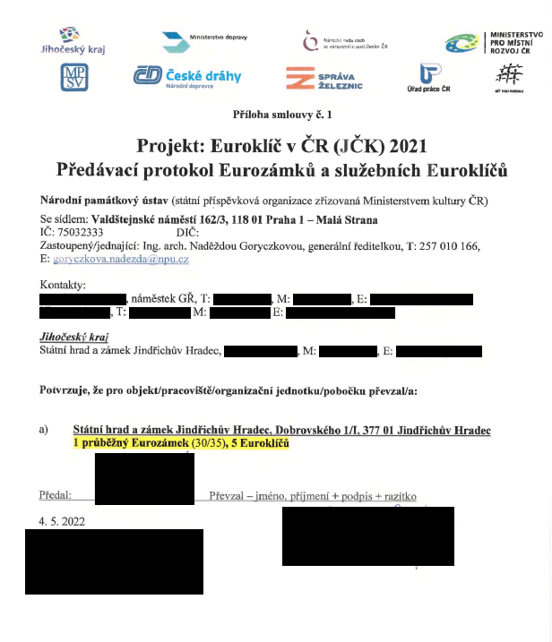

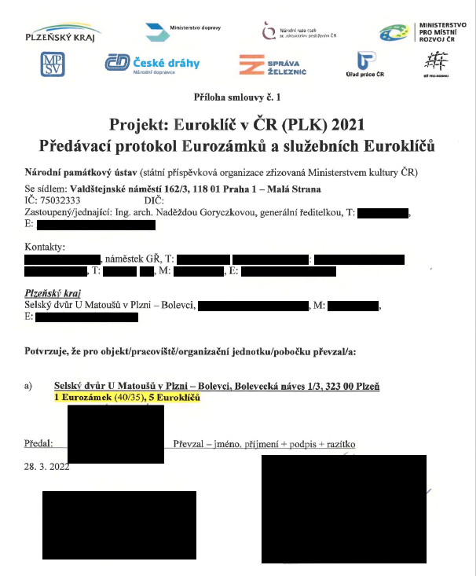

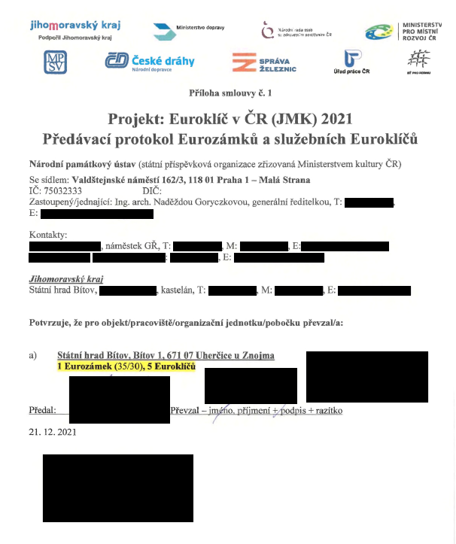

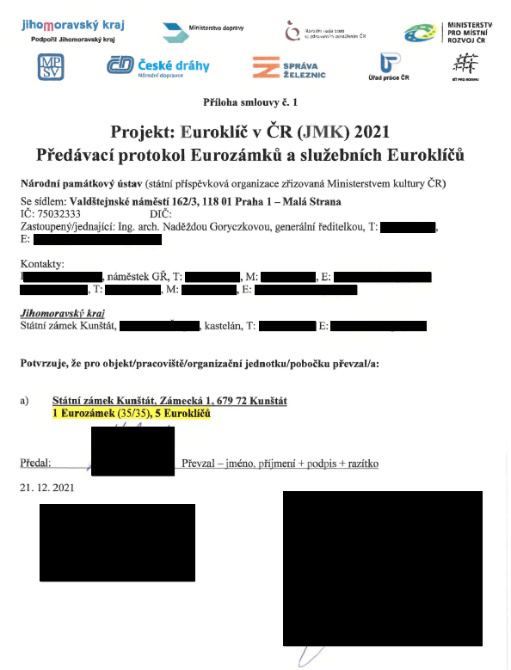

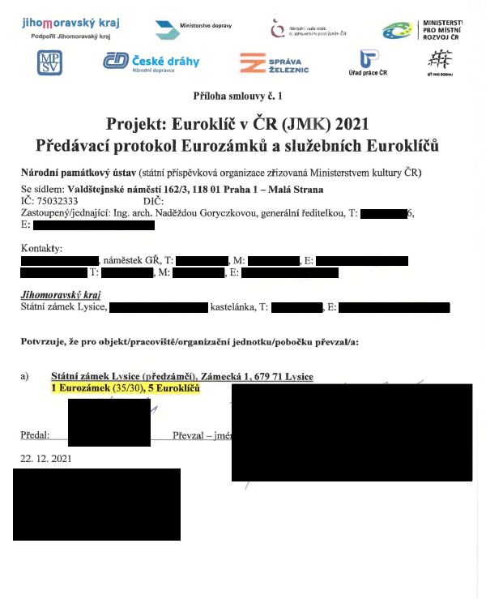

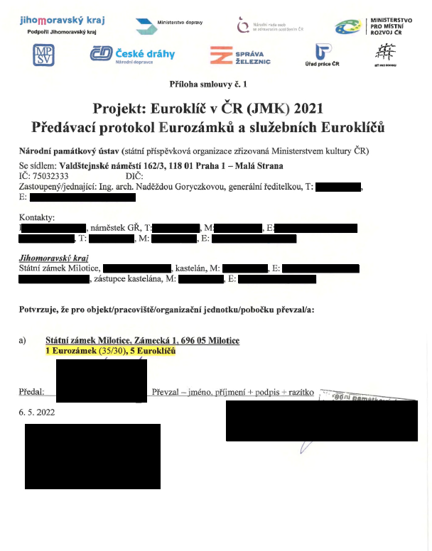

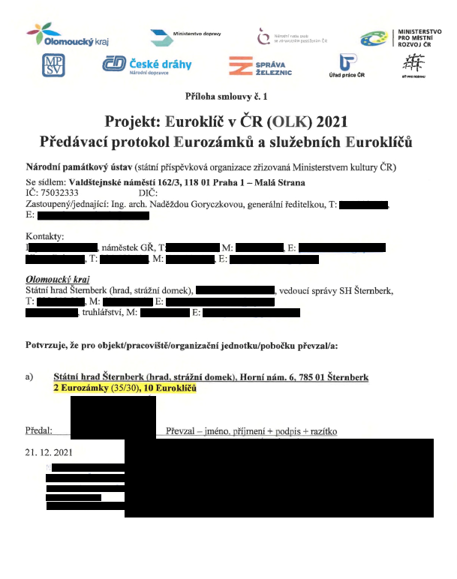

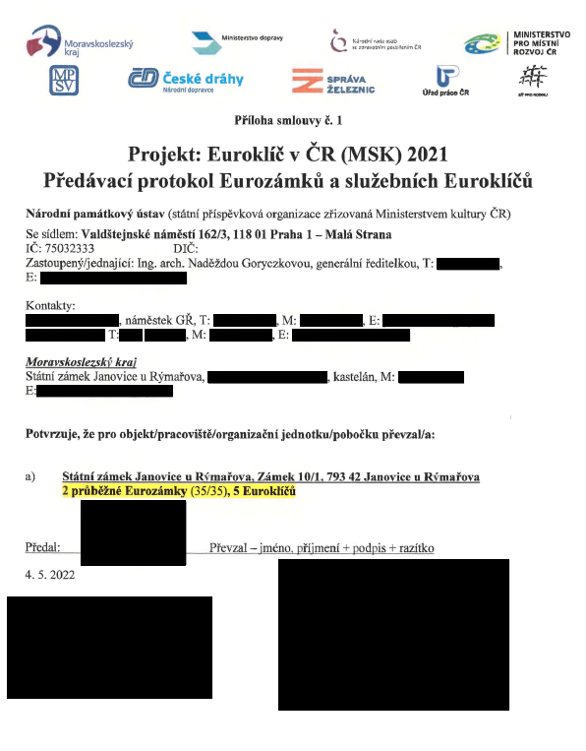

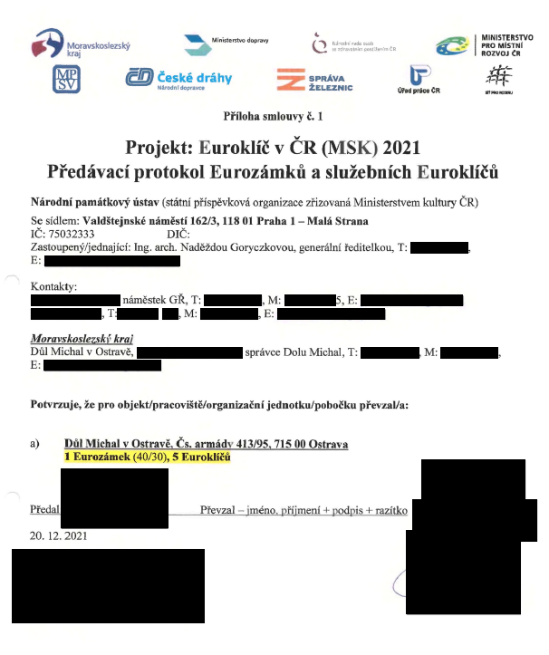

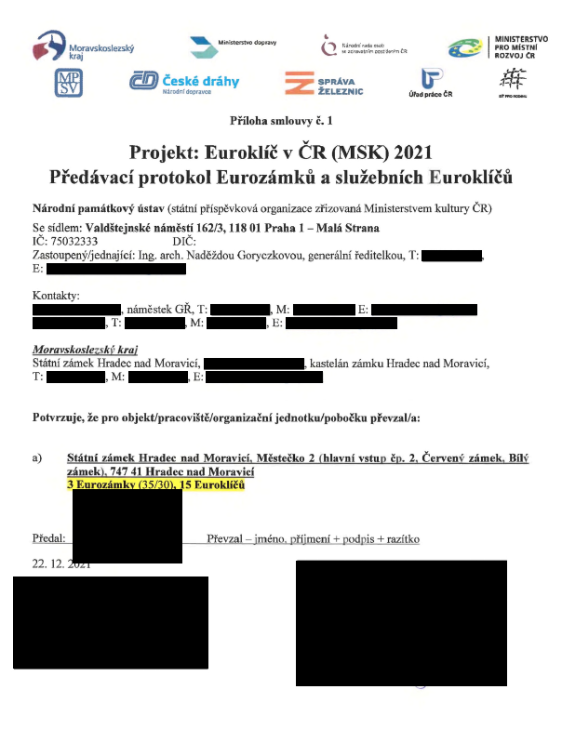

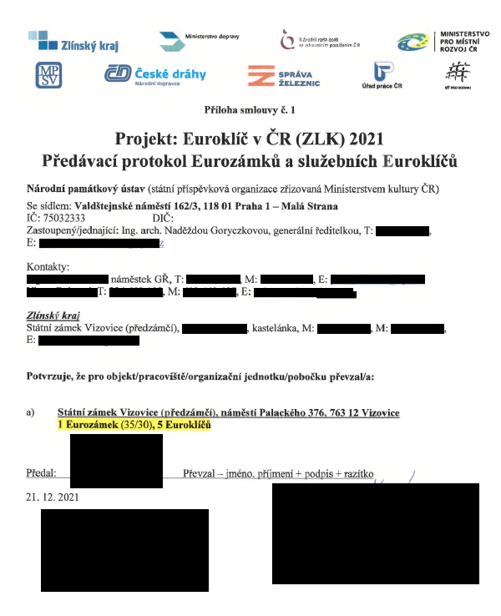

Příloha č. 2 - Adresný seznam míst osazených eurozámky a jejich počet

Jihočeský kraj

Státní hrad a zámek Jindřichův Hradec
Dobrovského 1/I, 377 01 Jindřichův Hradec
kontakt: xxx, kastelán, tel.: xxx, e-mail: xxx
1 průběžný Eurozámek (30/35), 5 Euroklíčů

Plzeňský kraj

Selský dvůr U Matoušů v Plzni – Bolevci
Bolevecká náves 1/3, 323 00 Plzeň
kontakt: xxx, kastelán, tel.: xxx, e-mail: xxx
1 Eurozámek (40/35), 5 Euroklíčů

Jihomoravský kraj

Státní hrad Bítov
Bítov 1, 671 07 Uherčice u Znojma
kontakt: xxx, kastelán, tel.: xxx, e-mail: xxx
1 Eurozámek (35/30), 5 Euroklíčů

Státní zámek Kunštát
Zámecká 1, 679 72 Kunštát
kontakt: xxx, kastelán, tel.: xxx, e-mail: xxx
1 Eurozámek (35/35), 5 Euroklíčů

Státní zámek Lysice (předzámčí)
Zámecká 1, 679 71 Lysice
kontakt: xxx, kastelánka, tel.: xxx, e-mail: xxx
1 Eurozámek (35/30), 5 Euroklíčů

Státní zámek Milotice
Zámecká 1, 696 05 Milotice
kontakt: xxx, kastelán, tel.: xxx, e-mail: xxx
1 Eurozámek (35/30), 5 Euroklíčů

Olomoucký kraj

Státní hrad Šternberk (hrad, strážní domek)
Horní nám. 6, 785 01 Šternberk
kontakt: xxx, vedoucí správy SH Šternberk, Tel.: xxx, e-mail: xxx
2 Eurozámky (35/30), 10 Euroklíčů

Moravskoslezský kraj

Státní zámek Janovice u Rýmařova
Zámek 10/1, 793 42 Janovice u Rýmařova
kontakt: xxx, kastelán, tel.: xxx, e-mail: xxx
2 průběžné Eurozámky (35/35), 5 Euroklíčů

Důl Michal v Ostravě
Čs. armády 413/95, 715 00 Ostrava
kontakt: xxx, správce Dolu Michal, tel.: xxx, e-mail: xxx
1 Eurozámek (40/30), 5 Euroklíčů

Státní zámek Hradec nad Moravicí
Městečko 2 (hlavní vstup čp. 2, Červený zámek, Bílý zámek), 747 41 Hradec nad Moravicí
kontakt: xxx, kastelán, Tel.: xxx, e-mail: xxx
3 Eurozámky (35/30), 15 Euroklíčů

Zlínský kraj

Státní zámek Vizovice (předzámčí)
náměstí Palackého 376, 763 12 Vizovice
kontakt: xxx, kastelánka, tel.: xxx, e-mail: xxx
1 Eurozámek (35/30), 5 Euroklíčů

